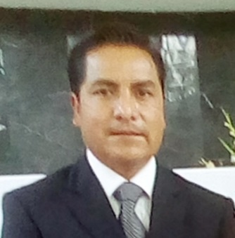
Juan Rosales Garibay
Perfil
Licenciado en Derecho con Diplomado en “Mecanismos Alternos de Solución de Controversias” y Diplomados en materia de Derechos Humanos.

Correo institucional: jrosales@cclmichoacan.gob.mx
Área de adscripción: Dirección de la Unidad de Asuntos Jurídicos, Conflictos, Acuerdos e Igualdad del Centro de Conciliación Laboral del Estado de Michoacán de Ocampo.
Formación académica
Escuela | Fechas | Documento obtenido
Telesecundaria José Vasconcelos | 1990-1993 | Certificado
Preparatoria Lic. Eduardo Ruiz, UMSNH | 1994-1997 | Certificado
Facultad de Derecho y Ciencias Sociales, UMSNH | 1997-2002 | Título y cedula profesional

Experiencia laboral
Empresa o dependencia: Gobierno del Estado de Michoacán de Ocampo
Cargo: Inspector de Centros de Trabajo
Cargo: Jefe del Departamento de Inspección, Trabajo, Higiene y Seguridad Industrial.
Cargo: Conciliador de la Procuraduría de la Defensa del Trabajo.
Cargo: Asesor en la Secretaría Particular del Despacho del Secretario de Gobierno.
Empresa o dependencia: H. Ayuntamiento de Acuitzio
Empresa o dependencia: Oficial Mayor
Cargo: Secretario Particular
Empresa o dependencia: H. Ayuntamiento de Ecuandureo
Empresa o dependencia: Secretario del H. Ayuntamiento.
Empresa o dependencia: Universidad Michoacana de San Nicolás Hidalgo
Empresa o dependencia: Catedrático 2006-2018

